MANUAL DEL USUARIO - Gestión de Viajes

INDICE
MANUAL DEL USUARIO - Gestión de Viajes 1
INDICE 1
1) Habilitar la nueva opción de menú Resúmenes Recaudaciones 2
2) Nuevo pantalla de Resúmenes Recaudaciones 2
3) Agregado de Observación al reporte de la caja puesto 3
4) Agregado de la observación a la pantalla de Resúmenes Licenciatarios 4

Habilitar la nueva opción de menú Resúmenes Recaudaciones

Desde el administrador de Nivel de Acceso, agregar la opción “Resúmenes Recaudaciones” al perfil deseado: en el ejemplo habilitamos dicha opción la perfil de la Administración.

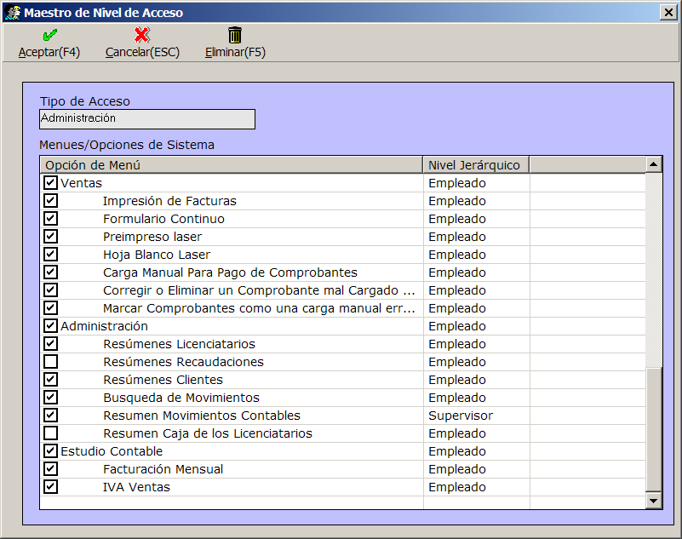

Nuevo pantalla de Resúmenes Recaudaciones
De esta manera aparecerá en el menú:

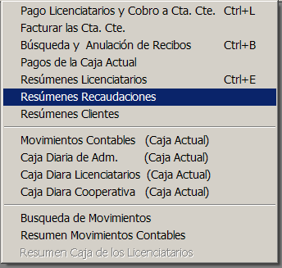
Al realizar clic en la opción Resúmenes Recaudaciones se despliega la siguiente pantalla

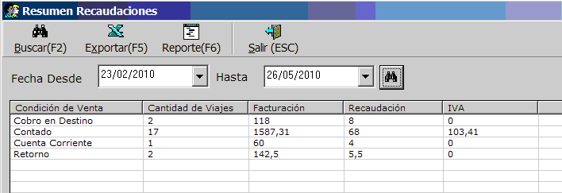

Al realizar clic en el botón Reporte se despliega el siguiente reporte, el cual toma el rango de fecha introducido en la pantalla anterior (filtra por la fecha en que se facturó el viaje):

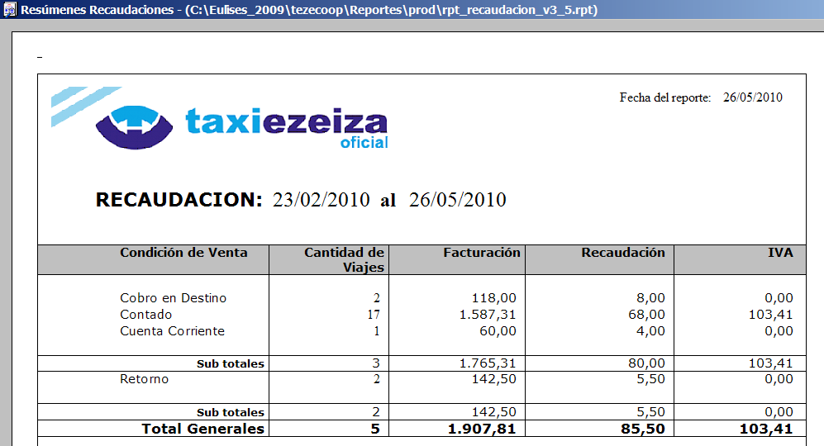

Agregado de Observación al reporte de la caja puesto

Se modificó el reporte de la caja puesto que muestra el detalle de los viajes que a facturado una caja.
A continuación se señala, en rojo, el nuevo dato de observación cargado al momento de realizar la factura. Este dato se encuentra concatenado al destino del viaje.

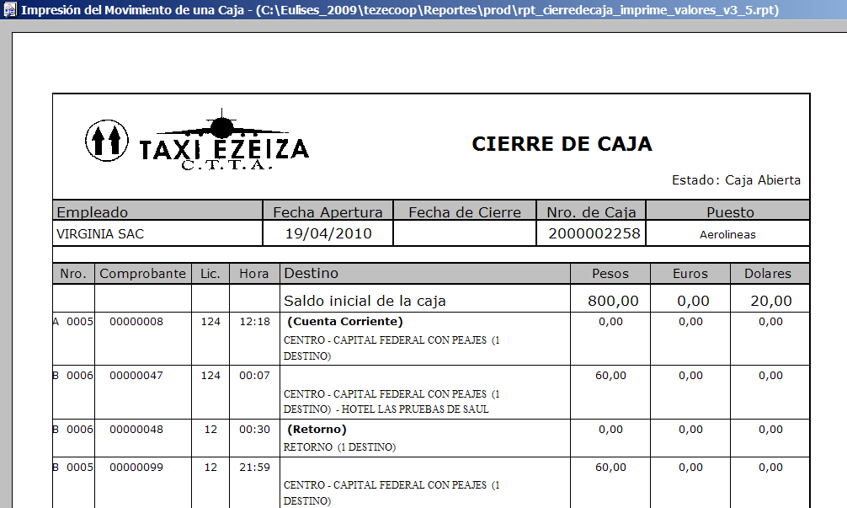

Agregado de la observación a la pantalla de Resúmenes Licenciatarios

En la pantalla de resúmenes de licenciatarios se agrego la columna “Obs. Factura” la cual contiene las observaciones que fueron cargadas al momento que se factura un viaje.
